Департамент по социальной политике
Администрация городского округа Саранск
Муниципальное дошкольное образовательное учреждение
«Детский сад № 93»

Проект
«Моя малая Родина»
Возраст детей: 5 - 6 лет
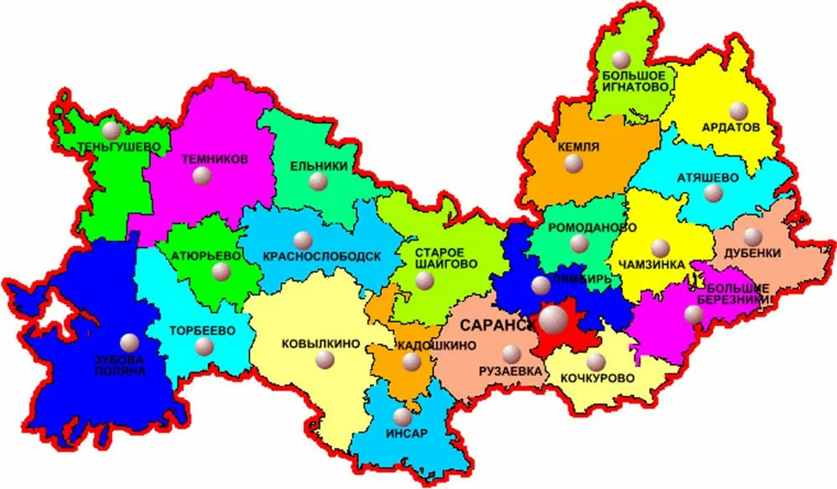

Подготовила и провела: воспитатель Кузнецова О.К.

Саранск 2022 г.
Вид проекта: познавательно-игровой.
Продолжительность проекта: краткосрочный (21.03.2022 г. – 31.03.2022 г.).
Участники проекта: дети старшей группы, родители, воспитатели.
Интеграция образовательных областей: «Речевое развитие», «Познавательное развитие», «Социально-коммуникативное развитие», «Художественно-эстетическое развитие», «Физическое развитие».
Актуальность проекта. Проблема формирования у детей самостоятельности и инициативности была и остается в нынешней педагогике одной из самых актуальных. Целесообразность формирования на этапе дошкольного детства личности, не пассивно созерцающей действительность, а активно преобразующей ее, обозначена в ряде исследований и нормативных правовых документах. Так, в федеральном государственном образовательном стандарте дошкольного образования отмечено, что необходимо «побуждать детей к инициативности и самостоятельности».
Познавательная инициатива присуща ребенку уже в период появления первых вопросов «Почему?», то есть в раннем дошкольном возрасте, когда ребенок стремится постигнуть суть понятий и явлений окружающего мира.
А в старшем дошкольном возрасте (5-7 лет) инициативность проявляется во всех видах деятельности – общении, продуктивной деятельности, игре, экспериментировании и др. Он имеет возможность выбрать дело по собственному желанию, подключиться к беседе, предложить увлекательное занятие для всех. Ребенок легко входит в игровые ситуации и инициирует их сам, творчески развивает игровой сюжет, применяя для этого знания, полученные из различных источников.
Эффективной формой поддержки детской инициативы является проектная деятельность. В нашей группе реализовано несколько исследовательских проектов с разнообразной тематикой по инициативе детей. Один из них «Моя малая Родина».
Любовь маленького ребёнка к Родине начинается с отношения к самым близким людям - отцу, матери, бабушке, дедушке, с любви к своему дому, к улице, на которой он живёт, к детскому саду, городу. Поэтому проблема формирования разносторонней и полноценной личности в условиях детского сада приобретает особое значение.
Цель:расширить и систематизировать знания ребёнка о своей малой Родине – Мордовии.
Задачи:
Образовательные:
- продолжать знакомить детей с родным городом, растительным и животным миром, основными достопримечательностями;
- сформировать умение называть родной город, его достопримечательности;
- побуждать детей рассказывать о том, где они гуляли в выходные дни.
Развивающие:
- развивать внимание, память, мышление, наблюдательность;
- продолжать расширять и активизировать словарный запас детей.
Воспитательные:
- воспитывать интерес и любовь к родному краю, умение видеть прекрасное и гордиться.
Методы и приемы:
Словесные: чтение художественной литературы, беседа, объяснение.
Наглядные: наблюдение, демонстрация.
Ожидаемые результаты: приобретение детьми знаний по теме «Моя малая Родина - Мордовия», активизация интереса к своему городу; обогащение словарного запаса детей, расширение кругозора.
Этапы реализации проекта:
- подготовительный;
- продуктивный;
- заключительный.
Подготовительный: подбор и изучение методической литературы, интернет ресурсов по вопросам организации проектной деятельности, поликультурного образования; подготовка материалов для организации познавательной и игровой деятельности.
Продуктивный:
День  недели | Цель | Мероприятие | Взаимодействие с родителями
21.03.2022 г.-23.03.2022 г. | Расширить представления детей о родном городе, его достопримечательностях | 1.Беседа на тему «Наша малая родина– республика Мордовия»(см. Прил. 1).  2.Рассматривание фотографий с достопримечательностей города (см. Прил. 2).  3.Строительная игра: «Строим нашу улицу». | Предложить родителям совместно с детьми посетить достопримечательности города
24.03.2022 г.-25.03.2022 | Расширить представления детей о растительном и животном мире Мордовии.  Познакомить детей с творчеством мордовских поэтов и писателей. | 1. Рассматривание альбомов«Заповедная Мордовия», «Животные Мордовии», «Растения Мордовии» (см. Прил.3).  2. Мордовская подвижная игра «Ключи».  3. Рассматривание портретов мордовских писателей, знакомство с их творчеством; чтение стихотворений мордовских поэтово природе (см. Прил.4). | Предложить родителям пополнить домашнюю библиотеку произведениями мордовских писателей
26.03.2022 г. – 29.03.2022 г. | Познакомить детей с мордовским декоративно-прикладным искусством, с народными игрушками (тавлинская деревянная игрушка, птичка-свистулька, мордовская матрешка).Познакомить детей с избой-жилищем крестьянской семьи, с предметами быта; обогатить словарь детей народными потешками, поговорками; воспитывать интерес к истории и традициям своего народа. | 1. Дидактическая игра «Одень куклу Алдуня» (см. Прил.5).  2. Рассматривание игрушек, сделанных мастерами из с. ПодлеснаяТавла(см. Прил.7).  3. ОД «В гостях у бабушки» (см. Прил.6).  4. Чтение мордовских потешек и прибауток.  5. Мордовская народная игра «Раю-раю». | Предложить родителям приобрести для детей народную игрушку
30.03.2022 г. | Закрепить знания детей о родном городе, достопримечательностях республики. | 1. Дидактическая игра «Узнай и назови».  2. Мордовская народная игра «Круговой».  3. Развлечение «В дружбе народов единство России»  (см. Прил.8)
Заключительный этап:оформление фотовыставки «Моя малая Родина» (см. Приложение 9); разработка рекомендаций для родителей по ознакомлению детей с родным городом (см. Приложение 10).
Вывод: Дети расширили знания о родном городе, о его достопримечательностях. Познакомились с растительным и животным миром Мордовии, с народными игрушками, мордовскими авторами. Данный проект имеет перспективу развития, т.к. даёт возможность дошкольникам лучше узнать историю своего города, более бережного отношения к его достопримечательностям. Желание видеть свой город процветающим. Полученные знания детьми в процессе работы и после завершения проекта будут постоянно пополняться, т.к. у детей возник интерес к жизни своего города. Начатую работу мы будем продолжать. В дальнейшем проект может быть основой для проекта «Моя Родина - Россия».

Литература
- Антонова М.В. Путешествие по Мордовии / М.В. Антонова. – М.: ООО «Русское слово - учебник», 2018. – 112 с.
- Мы в Мордовии живем : региональный образовательный модуль дошкольного образования / О. В. Бурляева[и др.] ; Мордов. гос. пед. ин-т. – Саранск, 2015. – 84 с.
- Хрестоматия к примерному региональному модулю программы дошкольного образования "Мы в Мордовии живем" : образовательная область "Чтение художественной литературы" : пособие для дошкольных образовательных учреждений Республики Мордовия / [сост. Киркина Е. Н.]. - Саранск : Мордовское книжное изд-во, 2013. - 215 с.

Приложение 1
Беседа
«Наша малая родина – республика Мордовия»

Цель: формировать элементарные представления воспитанников о малой Родине.

Воспитатель: Дети, как называется страна, в которой мы живем?
Дети: (ответы)
Воспитатель: Мы с вами живем в стране, имя которой – Российская Федерация. Но у каждого человека есть еще и малая родина. Скажите, пожалуйста,кто знает,что такое малая Родина?
Дети:(ответы)
Воспитатель:Правильно вы мне рассказали, а я добавлю-
это прекрасный большой город, где мы родились и живём; это земля, на которой жили и трудились наши дедушки и бабушки; это наш город – Саранск; это место, где живут близкие и дорогие нам люди – мама, папа, брат, сестра; это место, где стоит наш детский сад, есть парки и речка; это место, по которому скучают, находясь в далёком краю, на чужой стороне.
Многие русские поэты, писатели, художники, писали стихи, поэмы, картины, посвященные милой Родине.
Послушайте стихотворение «Малая родина»
Малая родина –
Островок земли.
Под окном смородина,
Вишни расцвели.
Яблоня кудрявая,
А под ней скамья.
Ласковая, малая
Родина моя!
Наша малая родина – Республика Мордовия. Мордва – это народ, с которым связано имя нашей республики. Мордва состоят из двух групп – эрзя и мокша.
Любите свою Родину – большую и малую. Старайтесь больше узнать о её истории, берегите её природу, храните её обычаи и традиции.
Приложение 2
Рассматривание фотографий с изображением достопримечательностей города
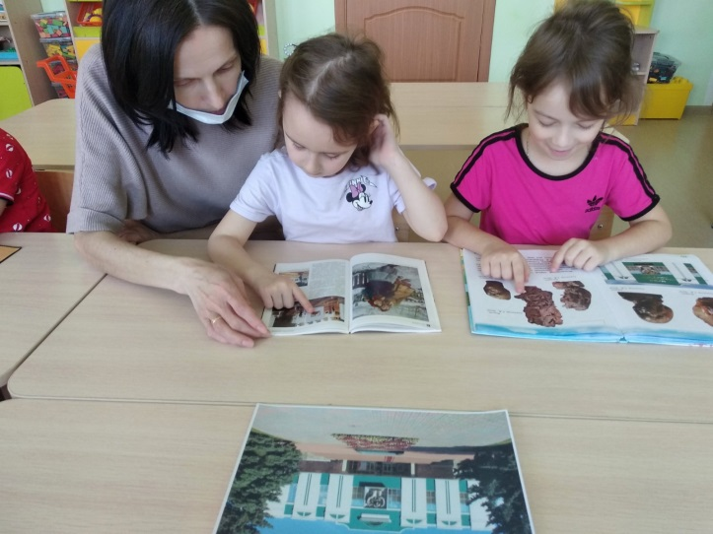 | 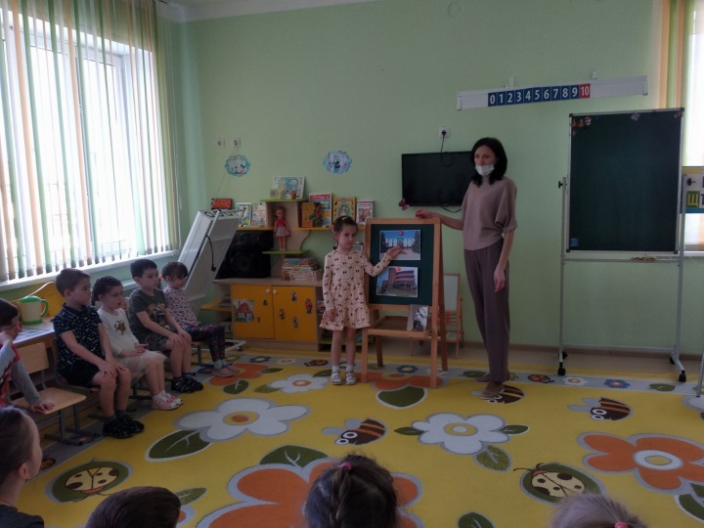
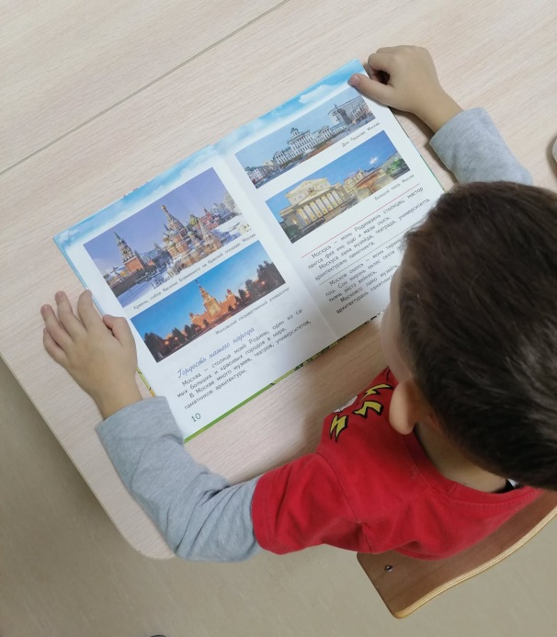 | 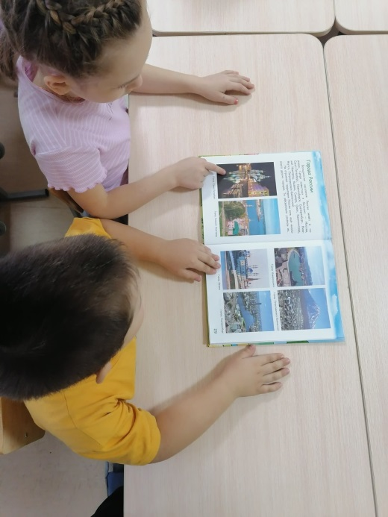

Приложение 3
Рассматривание альбома«Заповедная Мордовия»
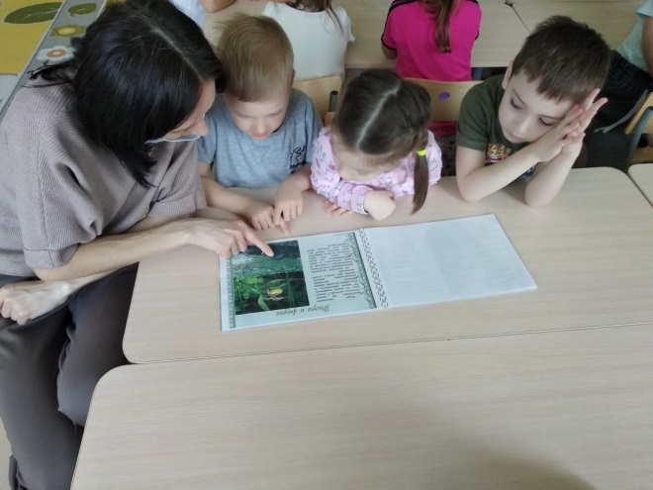 | 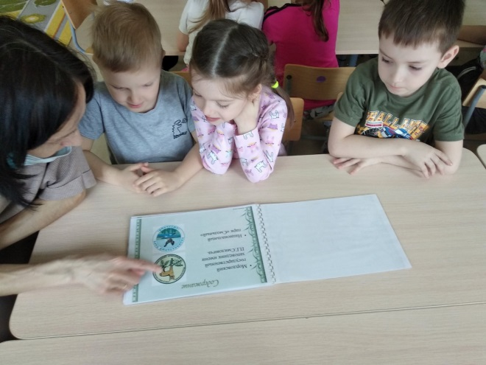

Приложение 4
Рассматривание портретов мордовских писателей,
знакомство с их творчеством
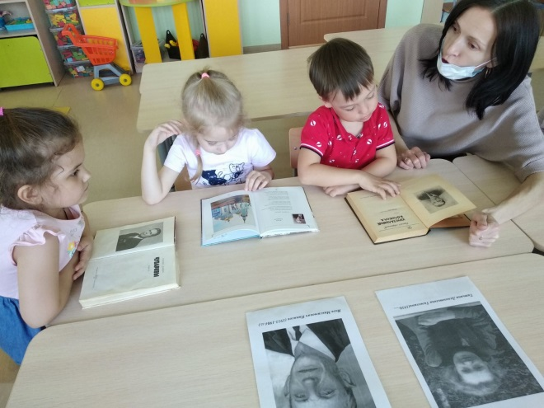 | 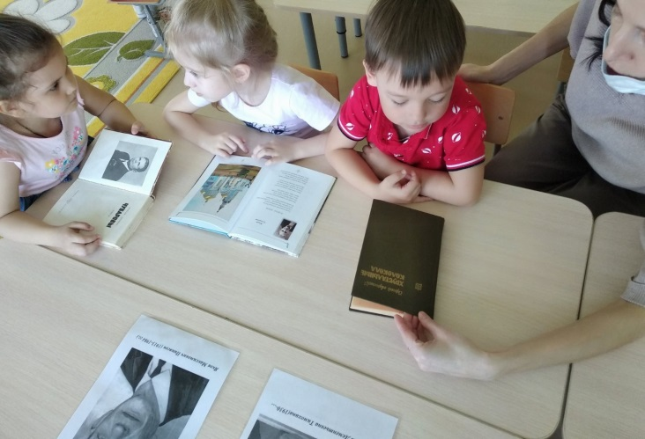
Приложение 5
Дидактическая игра «Одень куклу Алдуня»
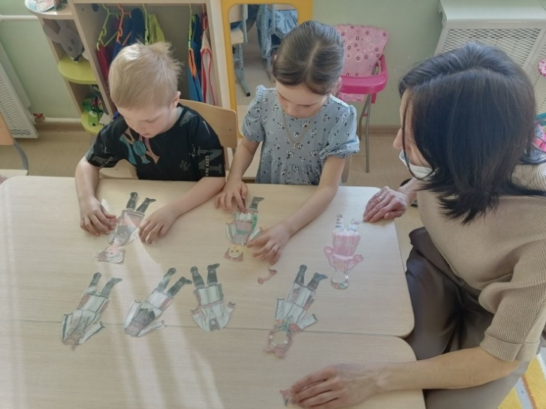 | 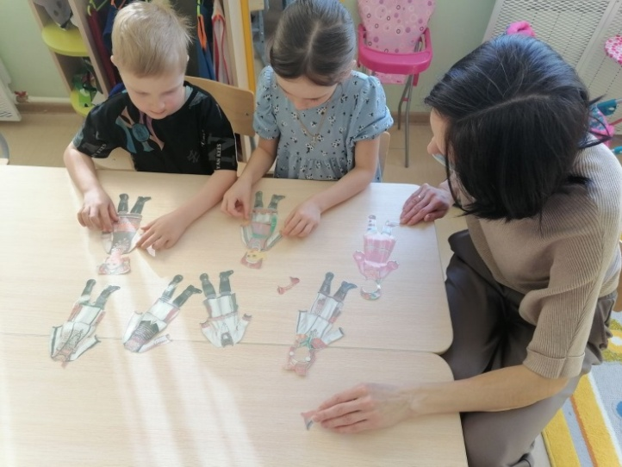
Приложение 6

Конспект ООД«В гостях у бабушки»

Цель: создание условий для знакомства детей с жизнью, бытом и творчеством мордовского народа.
Задачи:
- познакомить детей с избой-жилищем крестьянской семьи, с предметами русского быта;
- обогатить словарь детей народными потешками, поговорками, новыми словами;
- развивать познавательную активность и любознательность детей в процессе экспериментирования, мелкую моторику рук;
- воспитывать интерес к истории и традициям своего народа, отзывчивость, желание заботиться и приходить на помощь к тем, кто в ней нуждается, расширять кругозор детей, создавать у детей радостное настроение.
Интеграция образовательных областей:познавательное, социально-коммуникативное, речевое, физическое.
Методы и приемы:наглядные (показ предметов и игрушек, показ способов действий, рассматривание), словесные (художественное слово, беседа, подсказывание, повторное проговаривание, вопросы, педагогическая оценка), практические (игра, эксперимент), проблемный метод.
Материалы и оборудование: макет русской избы, предметы русского быта, игрушка – кошка, игрушечный руль, стульчики по количеству детей, косынка, фартук и очки для бабушки,крупа (рис), мука, сито, пластмассовые ложки, пластиковые тарелки и контейнеры.
Предварительная работа: разучивание с детьми песенок и потешек.
Мотивация: сюрпризный момент (появление кошки Мурки в группе).
Ход
Воспитатель: Ребята! Слышите, кто скребется и мяукает. Давайте посмотрим? (смотрим вместе с детьми около двери игрушка-кошка Мурка)
Воспитатель: Кошка Мурка очень грустная, наверно у нее, что-то случилось? (дети гладят кошку и спрашивают у нее что произошло)
Воспитатель: Оказывается, кошка Мурка пришла за помощью, но поведает она нам, если вы расскажите про нее потешки.
Дети (рассказывают потешки):
По дорожке, по дорожке
Ходит маленькая кошка
В маленькие лапки
Спрятала царапки.
Мы купили кошке
К празднику сапожки,
Причесали ей усы,
Сшили новые трусы.
Только как их надевать?
Хвостик некуда девать!
Все вместе с кошкой Муркой:
Все котятки
Мыли лапки:
Вот так, вот так!
Мыли ушки,
Мыли брюшки:
Вот так, вот так!
А потом они устали,
Сладко-сладко засыпали:
Вот так, вот так!
Воспитатель: Вот видишь Мурка, какие детки у нас хорошие, сколько много потешек знают про тебя. Давай теперь делись своей печалью с нами.
Воспитатель: Кошка Мурка, говорит, что в деревне живет одна бабушка, она всегда грустит и плачет, потому что у нее нет внучат и никто к ней в гости не приезжает. А у нее такой красивый дом, а какие она пирожки, блинчики и оладушки стряпает, пальчики оближешь.
Воспитатель: Ну, что? Поедем к бабушке в деревню?
Ответы детей.
Воспитатель: На чем же можно поехать к бабушке в деревню?
Ответы детей.
Воспитатель:Правильно, можно поехать и на машине, и на поезде! А мы с вами поедем на автобусе!
Звучит песня « Автобус» - С. Железнова
Воспитатель:Проходите, пожалуйста, в автобус и занимайте свои места.
Дети садятся на стульчики в виде автобуса. И едут в деревню к бабушке. Воспитатель в это время перевоплощается в бабушку, накинув на плечи платок.
Бабушка: Что за шум? Что за гам? Кто пришёл там в гости к нам? Проходите, не стесняйтесь, как удобно располагайтесь. Гость на порог - хозяину радость.
-Здравствуйте, ребятки! Я так рада, что моя любимая кошка Мурка пригласила вас в гости ко мне. Сядем рядком, да поговорим ладком.
Дети здороваются с бабушкой.
Бабушка: Подставляйте ушки, глазки расскажу я вам сейчас про избу и про хозяйство. Я гостей весь день ждала. В избе порядок навела и сама нарядилась. Посмотрите как в моей избе уютно, красиво, светло и тепло.
-В стародавние времена, да и в наше время у каждого человека был дом. В старину люди делали себе жилище, где можно было спрятаться от холода и непогоды, от диких зверей, погреться у огня. Мы приходим домой отдохнуть и набраться сил (показ макета русской избы).
-Что было самым главным в избе? (Ответы детей) Русская печь- это сердце дома. Печь кормила семью, обогревала дом, на ней спали младшие детки и старики, сушили одежду и даже мылись. Как встанет поутру хозяйка, так первым делом начинает растапливать печку. Печка - деревенская кормилица. -Чем же могла печь накормить своих хозяев? (Ответы детей) В русской печи готовили щи, кашу, пекли хлеб, пироги.
-Это что такое на столе? (показывает на самовар) (Ответы детей)
Украшением избы был большой стол с самоваром. За самоваром собиралась вся большая крестьянская семья, пили горячий чай с медом, с пирогами и блинами. Самовар стал символом добра, домашнего уюта и семейного покоя. Пойдемте, дети присядем за стол. (За столом рассматриваем кухонные принадлежности: чугунок, ложки деревянные, крынка и др.)
Бабушка: Молодцы! Вы назвали все предметы. Детки, а чего не хватает на столе? (Ответы детей: угощений) Я очень люблю печь пирожки. Ребята, а вы знаете, что нам нужно, чтобы испечь пирожки? (Ответы детей) Молодцы и это вы знаете!
Бабушка: Кошка Мурка предлагает сделать физминутку.
Вы со мной знакомы близко.
Я приветливая киска.
Кверху - кисточки на ушках,
Когти спрятаны в подушках.
В темноте я зорко вижу,
По напрасно не обижу.
Но дразнить меня опасно
Я царапаюсь ужасно.
Идут по кругу на носочках, крадучись, держа согнутые руки перед грудью. Останавливаются, встают лицом в круг, делают «ушки» из ладошек, затем - «когти» из пальчиков. Вновь идут по кругу крадучись. Опять останавливаются, встают лицом в круг и показывают «когти».
Проблемная ситуация: Малыши очень проголодались. Добрая бабушка решила испечь для них пирожки. Но вот беда кошка Мурка играла и рассыпала муку с крупой, мука и крупа перемешались, как же быть, где взять муки?
Бабушка: Подумайте, как же можно отделить крупу от муки? (Ответы и предположения детей)
(Дети рассаживаются за столы, для проведения эксперимента) Дети пробуют перебрать крупу и муку руками.
Бабушка: Ребята, если мы с вами будем отделять муку от риса руками, это будет очень долго и займет очень много времени. А вы же проголодались. У меня есть предмет помощник. Вот он перед вами (сито).
Экспериментирование Бабушка предлагает детям взять сито, туда ложечкой насыпать смесь, просеивать её над тарелочкой (сначала показ бабушки, потом дети самостоятельно выполняют задание). (У каждого ребенка на столе контейнер со смешанной мукой и крупой, сито, пластмассовая ложечка, тарелка для муки, контейнер для риса) Дети работают самостоятельно за столами. Бабушка с детьми наблюдают, что мука проходит через отверстия сита, а рис остается в нём.
Бабушка: Какой же предмет нам помог просеять муку? (Ответы детей) Почему мука проходила через сито, а рис в нём оставался? (Мука очень мелкая, а рис крупный) Ребята, вы, молодцы, настоящие помощники!
Бабушка: Выходите из-за столов, вставайте в круг.
Пальчиковая гимнастика «Месим тесто»
Тесто мнем, мнем, мнем! (Руками имитируем процесс вымешивания теста)
Тесто жмем, жмем, жмем! (Очень энергично сжимаем и разжимаем руки в кулачки (одновременно и поочередно)
Пироги мы испечем! (руками совершаем движения, как будто лепим снежки)
Лепим, лепим пирожки,
Замесили из муки,
Сели мы на лавочку,
Угостили бабушку,
Побежали в огород,
Там собрался весь народ,
Вот котёнку пирожок,
Вот утёнку пирожок,
И Никите на зубок.
Бабушка: Молодцы, ребятки! Повеселили бабушку. Спасибо вам, что приехали ко мне в деревню. Но вам наверно надо возвращаться в детский сад. Вот вам угощение (отдает разнос с пирожками).
Дети возвращаются на автобусе в детский сад. Звучит песня «Автобус» С. Железнова. Бабушка в это время перевоплощается в воспитателя.
Рефлексия.Воспитатель: Ребята, где же вы были? Ребята, скажите, понравилось ли вам гостить у бабушки? Чему вы научились у бабушки? (Ответы детей) Молодцы ребята!

Приложение 7
Знакомство с Тавлинской игрушкой
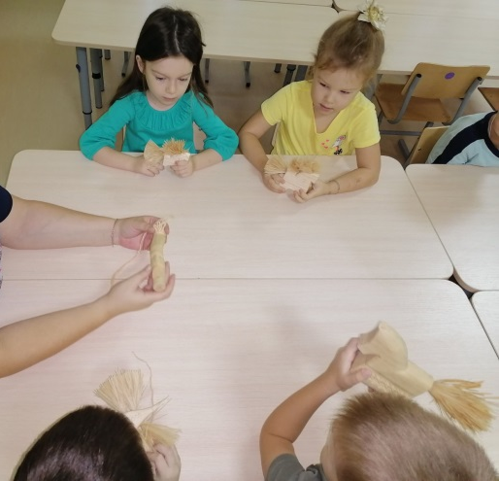 | 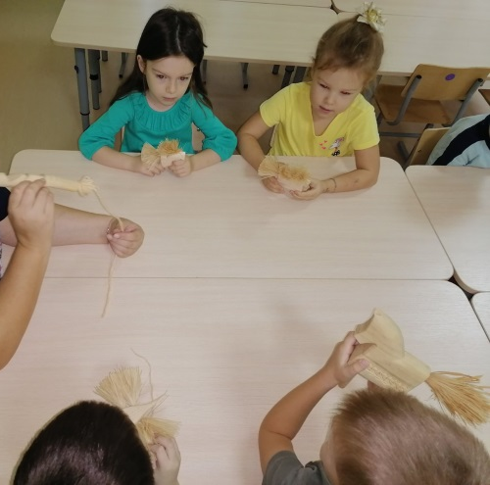

Приложение 8
В дружбе народов единство России
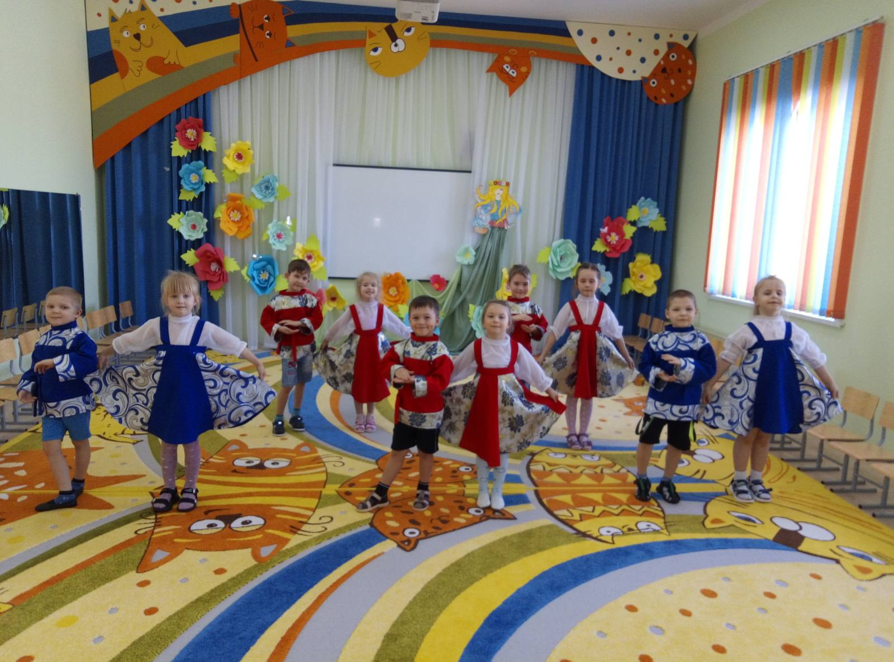
Приложение 9
Фотовыставка «Моя малая Родина»
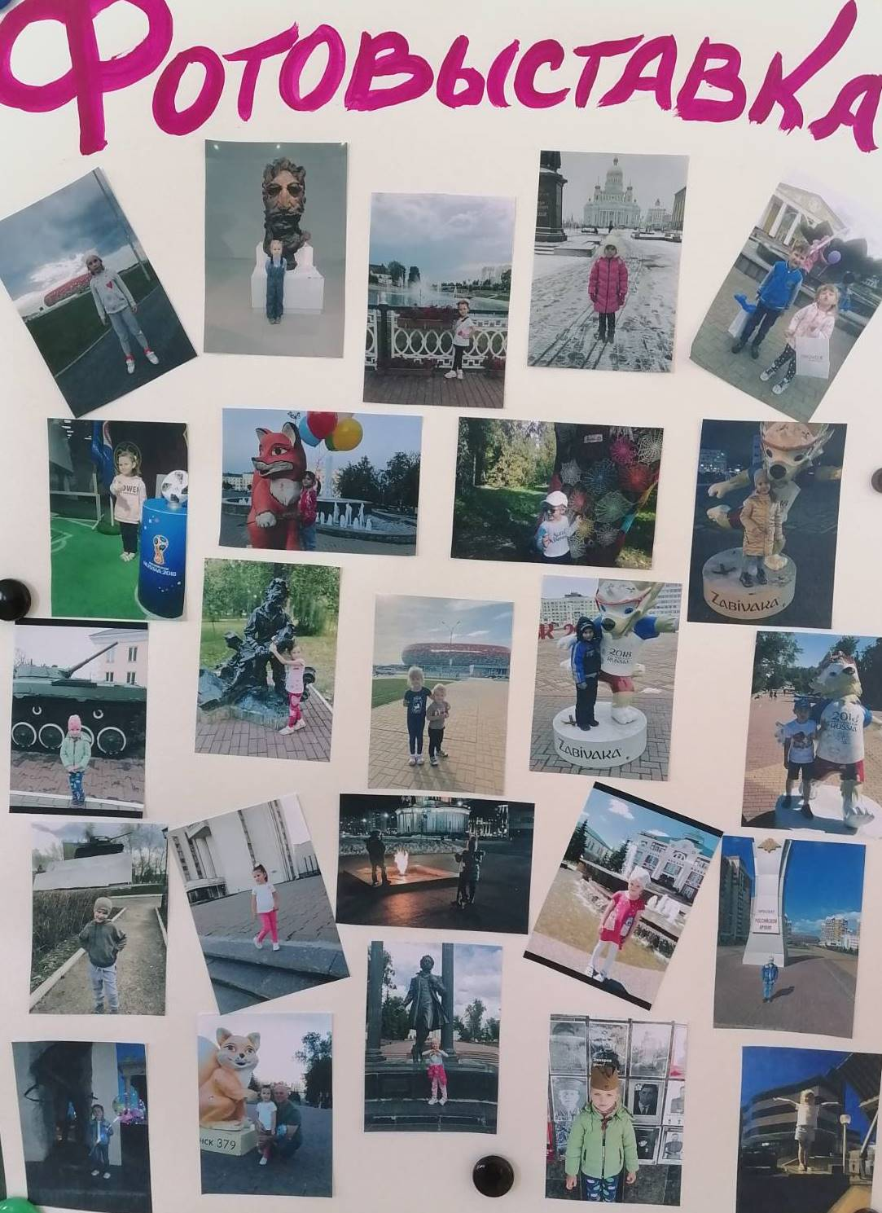
Приложение10
Рекомендации для родителей по ознакомлению детей
с родным городом
1. Гуляя с детьми по улицам города, показывайте и рассказывайте в доступной форме о достопримечательностях города, об исторических местах, о социально значимых объектах.
2. Рассказывайте о людях, прославивших Родину и наш город, о том, что их именами названы улицы города, музеи, театры и др.
3. Посетите с ребенком мемориальные памятники.
4. Посетите с ребенком музеи, познакомьте с историей освоения и развития нашего города.
5. Привлекайте детей к просмотру телепередач по ТВ о профессиональных праздниках, спортивных достижениях наших земляков.
6. Читая местную периодическую печать, не обходите вниманием стихи и рассказы земляков, читайте их своим детям.
7. Принимайте участие вместе с ребенком в массовых гуляниях, посвященных народному празднику –«День города», «Масленица».
8. Примите активное участие в подборе материала для альбомов, стендов, фотовыставок.
9. Прививайте любовь и уважение к рукотворному труду наших земляков (ледяные фигуры, клумбы).

Помните! Любовь к Родине начинается с привития детям любви к родному городу. Без знаний прошлого не бывает будущего.

